EL VERBO
Flexión es la capacidad que tienen las palabras para cambiar de forma o sufrir modificaciones. La flexión verbal se denomina conjugación. Ahora bien, mientras los sustantivos, fundamentalmente, cambian de forma para expresar funciones sintácticas, el verbo va cambiando para expresar las llamadas categorías o accidentes verbales. Principalmente, consideraremos los siguientes accidentes: persona, número, voz, tiempo y modo. En Latín trabajaremos con tres personas, dos números (singular y plural) y dos voces (activa y pasiva), como en español. En cuanto a los modos los dividiremos en:
- Personales
  - indicativo
  - subjuntivo
  - imperativo
- Nominales(no personales):
  - sustantivos verbales: infinitivo, gerundio, supino;
  - adjetivos verbales: participio y gerundivo.

Por su parte, los tiempos se agrupan en dos Sistemas:
- sistema de presente (Infectum): presente, pret. Imperfecto, fut. Imperfecto.
- sistema de perfecto (Perfectum): pret. Perfecto, pret. pluscuamperfecto, fut. Perfecto.

Pero, ¿Cómo se expresan estas categorías en las distintas formas verbales? Un mismo morfema servirá para expresar varias categorías a la vez. Así las desinencias personales expresan voz, número y persona mientras que los morfemas modales temporales (M.M.T.) harán lo propio con el modo y el tiempo, como su nombre indica. Consecuentemente, toda forma verbal personal se basará siempre en el siguiente esquema:

TEMA + (M.M.T.) + DESINENCIAS

El sufijo modal-temporal aparece entre paréntesis porque su aparición no es obligatoria. Ejemplos:
- Ama - nt: Tema + 3ª plural activa.
- Ama - ba - mus: Tema + Imperf. Ind. + 1ª pl activa.
Empezaremos por las desinencias, ya que los morfemas los iremos viendo en sus correspondientes tiempos.

Desinencias personales de la voz activa

 | Des. Generales | Pret. Perf. Ind. | Imperativo  Presente | Imperativo  Futuro
Singular  1ª  2ª  3ª | -o / -m  -s  -t | -i  -isti  -it | --  Ø  -- | --  -to  -to
Plural  1ª  2ª  3ª | -mus  -tis  -nt | -imus  -istis  -ērunt/-ēre | --  -te  -- | --  -tote  -nto

¿Cómo se enuncia un verbo en Latín?
La manera de enunciar un verbo en Latín es bastante más compleja que en español, donde se realiza con la mera mención del infinitivo. Pero esta complejidad sirve, contrariamente a lo que se pueda pensar, para hacer más fácil la tarea de la conjugación verbal. Un verbo en Latín se enuncia con:

1ª pers.sing.pres,Ind., 2ª pers.sing.pres.Ind, Inf. de pres. act., 1ª pers.sing.pret.perf.Ind., Supino

¿Para qué tantos elementos? Muy fácil. De los tres primeros elementos salen, por un lado, la conjugación a la que pertenece el verbo y, por otro, el tema de presente que nos servirá para formar los tiempos del sistema de presente. Del cuarto obtendremos el tema de perfecto, que nos servirá para componer los tiempos del sistema de perfecto. Finalmente, del supino se obtiene el tema de supino que se utilizará para componer, fundamentalmente, formas nominales.

Las Conjugaciones Latinas
Los verbos latinos se reparten en 4 conjugaciones regulares y una 5ª que suele llamarse mixta, por considerarse una mezcla de 3ª y 4ª. Trabajaremos con los siguientes verbos modelos:
- 1ª conj. o de Tema en ā: Amo, -as, -āre, -avi, -atum: Amar
- 2ª conj. o de Tema en ē: Habeo, -es, -ēre, habui, habitum: Tener
- 3ª conj. o de Tema en cons.: Lego, -is, -ĕre, legi, lectum: Leer
- 4ª conj. o de Tema en ī: Audio, -is, -īre, audivi, auditum: Oir
- 3ª mixta o de Tema en ĭ: Capio, -is, -ĕre, cepi, captum: Tomar
Para saber a qué conjugación pertenece un verbo hay que observar, según hemos dicho, los tres primeros elementos del enunciado. Es necesario empezar por el infinitivo. Así, los verbos con infinitivo en -are serán de la 1ª conjugación y su tema terminará en -a. Igualmente, los verbos con infinitivo en -ire serán de la 4ª y su tema terminará en -ī. Las restantes conjugaciones tienen infinitivo terminando de la misma forma por lo que éste no puede servir para distinguir. Pasaremos, entonces, a la 1ª persona y le quitaremos la desinencia -o: si el tema termina en -e, esta será larga, porque se ha mantenido, y el verbo de la segunda; si el tema termina en consonante, la -e- del infinitivo será resultado de una vocal de apoyo, consecuentemente breve, y el verbo de la 3ª; y si el tema termina en -i, esta será breve, porque ha evolucionado a la -e- del infinitivo, y el verbo de la 3ª mixta.

VOZ ACTIVA
Indicativo
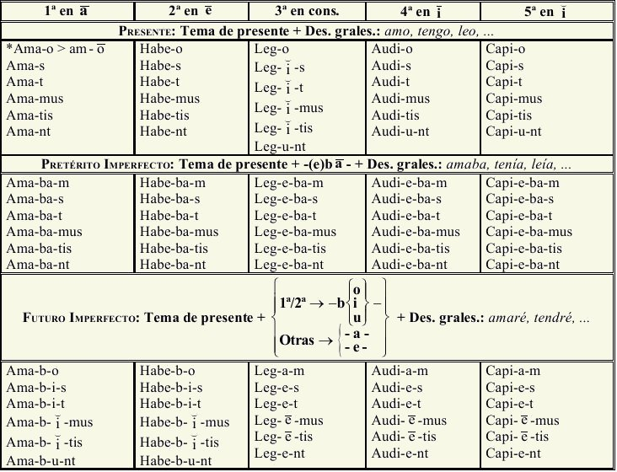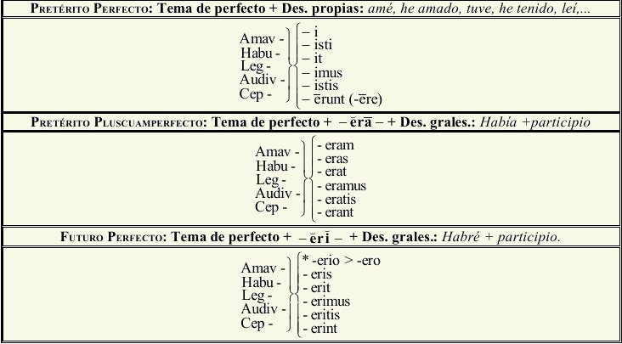

Subjuntivo
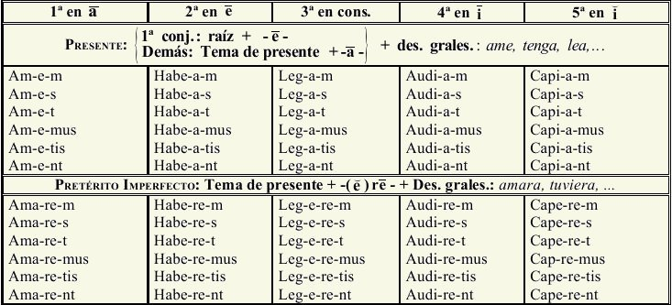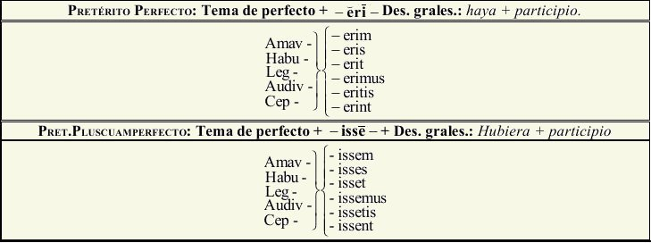

Imperativo
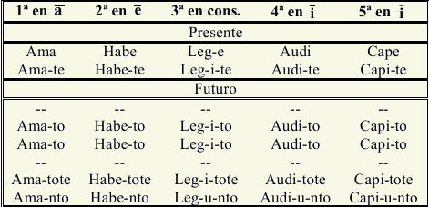

VOZ PASIVA
La conjugación en voz pasiva la estudiaremos rápidamente no por tiempos sino por sistemas. Así, en el sistema de presente basta con cambiar desinencias activas por pasivas. Es conveniente, por lo tanto, empezar por conocer cuáles son estas:

 | Singular | Plural
1ª | -r/-or¹ | -mur
2ª | -ris/-re | -mini
3ª | -tur | -ntur
1 Para cuando la primera persona toma o por desinencia.
Es de notar, sin embargo, que hay un cambio de timbre de la i en la 2ª persona singular del presente de indicativo de 3ª y mixta y en la misma persona del futuro imperfecto de 1ª y 2ª:

Por su parte, el sistema de perfecto forma sus tiempos pasivos mediante el participio de perfecto pasivo en nominativo y el verbo sum. El participio de perfecto sale del tema de supino + -us, -a, -um: amatus, amata, amatum. El participio, como adjetivo que es, concierta en género, número y caso con el sujeto. El verbo sum, a su vez, aparece en el correspondiente tiempo simple: amata sunt; habiti essent; lecta sint; ...

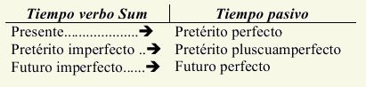

Respecto al imperativo, la mayoría de autores señala que no se dio este modo en pasiva a través de la historia del Latín. Sí hay testimonios de deponentes.

Es conveniente, así mismo, señalar que, lógicamente, estos verbos pasivos forman parte de oraciones pasivas. Es necesario, por ser un elemento nuevo, hablar del complemento agente en Latín. Pues bien, éste aparece en Latín siempre en ablativo , bien solo, bien con la preposición a/ab, en el caso de que se trate de algo perteneciente a la esfera de la "persona".

